8. Повтори предложения:
Около дома каток.
Возле стакана лежит одно яблоко.
Катя нарвала абрикосов.
Коля читает азбуку.
Аптекарь продает лекарства.
Корова дает молоко.
Окунь обитают в реках.
Я налила в стакан абрикосового сока.
Вика катает Катю.

Автоматизация К в середине слова

- Повтори слоги:
ака  око  уку  икы | ака-око  око-уку  икы-око  ака-уку | ака-око-уку  уку-икы-око  око-уку-икы  икы-око-уку




- Назови картинки
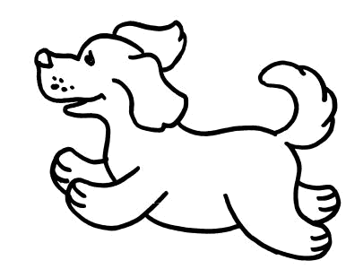

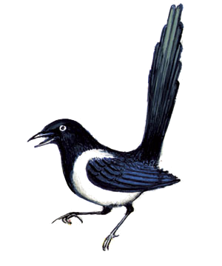


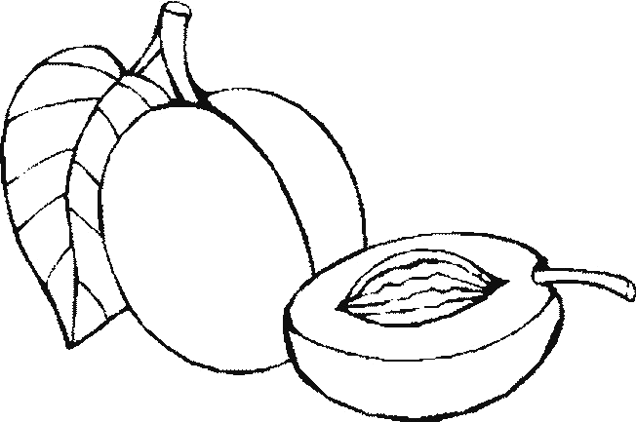
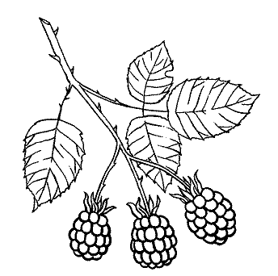

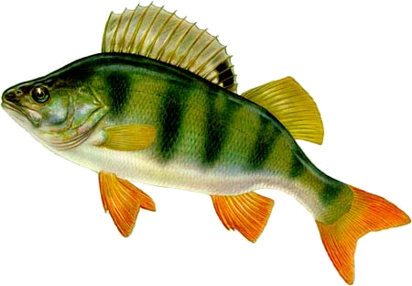

собака, яблоко, луковица, молоко, стакан, сорока, абрикос, ежевика, окунь
Повтори слова
мука  река  далеко | азбука  аптека  широко | велико  высоко  пока

- Работа с картинками
- «Жадина» (назови картинки со словами «моя», «моё» или «мой»)
- «Один – много» (употребление существительных в форме именительного падежа множественного числа: собака – собаки и т.д.)
- «Чего (кого) не стало?» (употребление существительных в форме родительного падежа множественного числа: собака – не стало собаки)
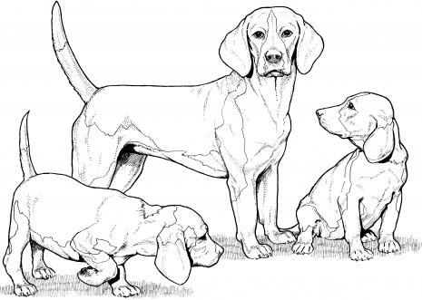
- Посчитай предметы:
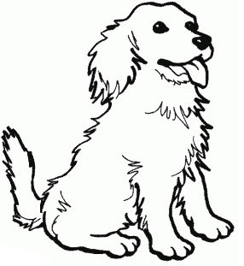

Одна собака – две собаки – три собаки – четыре собаки – пять собак

Одно яблоко – 2 яблока – 3 яблока – 4 яблока – 5 яблок – 6 яблок
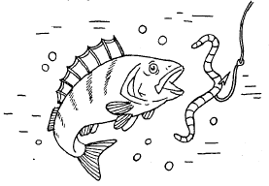

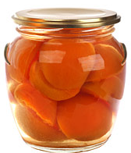
Один окунь – 2 окуня – 3 окуня – 4 окуня

- «Скажи наоборот»
близко – далеко  узко – широко | низко – высоко

6. «4-ый лишний»
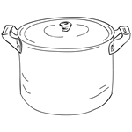
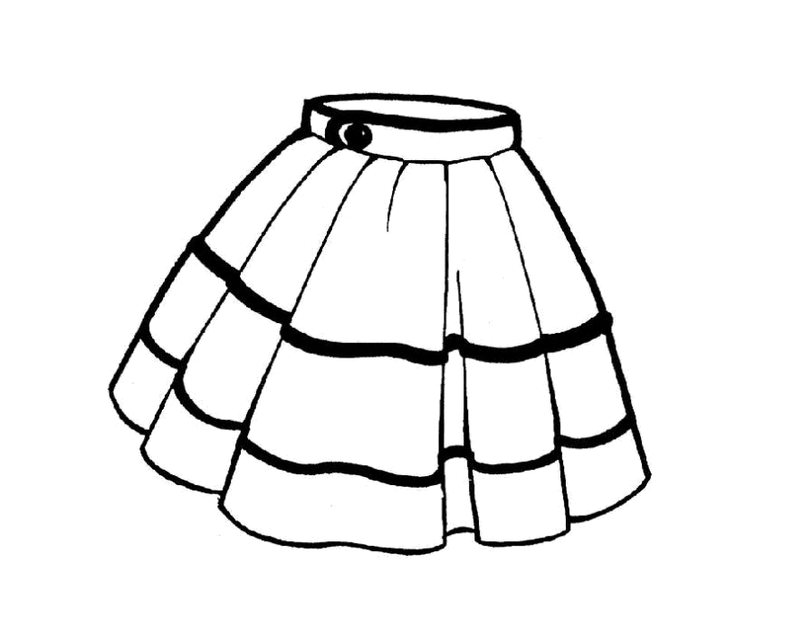
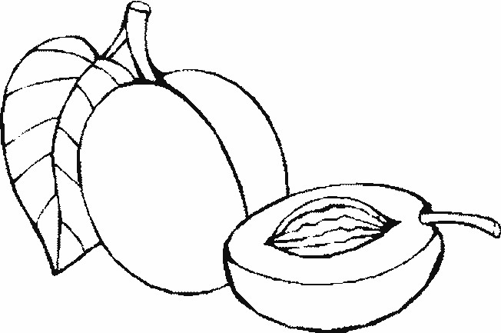

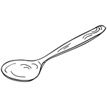



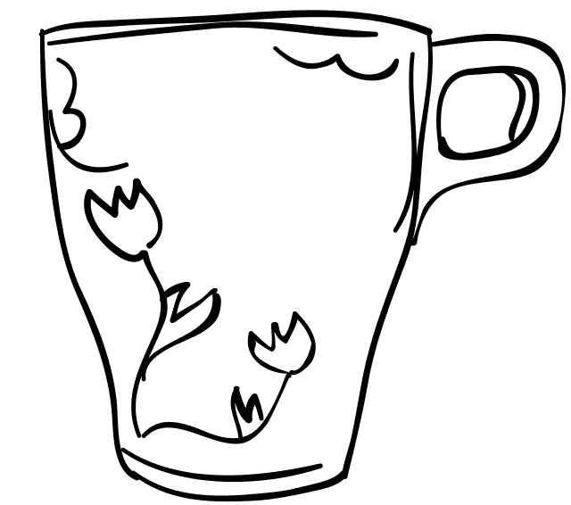

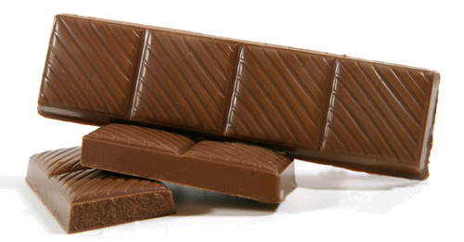

7. «Измени слово»
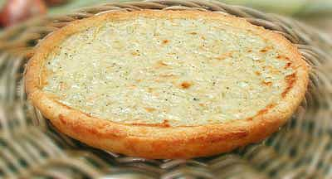
Пирог из лука (какой?) –

… луковый пирог

Компот из абрикосов (какой?) –

… абрикосовый компот

